Proiectul didactic al lecției
Disciplina: Matematică
Clasa: a VII-a
Unitatea de conținut: Proprietăți ale triunghiurilor
Numărul lecției în unitatea de conținut (conform proiectării didactice de lungă durată): 6/18
Durata lecției: 45 de minute
Subiectul lecției: Proprietățile triunghiului isoscel (cu demonstrație)

Unități de competență:

.

6.1. Recunoaşterea triunghiurilor congruente și a cazurilor de congruență a triunghiurilor în contexte diverse.
6.4. Elaborarea planului de rezolvare a problemei referitoare la utilizarea metodei triunghiurilor congruente, a proprietăților triunghiurilor în contexte variate și rezolvarea problemei în conformitate cu planul.
6.7. Justificarea unui demers sau rezultat obținut sau indicat cu triunghiuri, recurgând la argumentări, demonstrații.
6.8. Construirea unor secvențe simple de raționament deductiv.

Obiectivele lecției:

La finele lecției, elevii vor fi capabili:
  - – sâ recunoască triunghiurile congruente și cazurile de congruență a triunghiurilor în contexte diverse;
  - - sâ sistematizeze cunoștințele cu privire la liniile importante în triunghi;
  - – să aplice proprietățile triunghiului isoscel la rezolvarea problemelor;
  - – sâ alcătuiască secvențe simple de raționament deductiv la demonstrarea teoremelor despre proprietățile triunghiului isoscel;
  - – să justifice rezultatele obținute cu triunghiuri isoscele, recurgănd la argumentări, demonstrații;
  - - să susțină propriile idei și puncte de vedere prin argumentare.

Tipul lecției: Lecție de formare a capacităților de înțelegere a cunoștințelor.
Tehnologii didactice:
- Forme: frontală, individuală, lucrul în grup.
- Metode: metoda exercițiului, explicația, lucrul cu manualul, demonstrația, deducția, analiză, sinteză.
- Mijloace de învățământ:
- I. Achiri, A. Braiciv, O. Șpuntenco. Matematică. Manual. Clasa a VII-a. Editura Prut Internațional. Chișinău, 2023;
- Prezentarea Power Point (PPT):
- Proiectorul sau tabla interactivă;
- Platforme eduaționale:
https://www.youtube.com/watch?v=-MLd7n1CIbA&t=649s
https://educatieinteractiva.md/millionar/11286
https://www.geogebra.org/m/eebzhq3b
Evaluarea: evaluare frontală orală, autoevaluare;
produse: problemă rezolvată, răspuns oral, demonstrația, matricea de asociere completată.
Scenariul lecției
Etapele activității didactice | Obiectivele | Demers acțional | Timpul | Tehnologia realizării  (Metodă/Formă de activitate/Resurse)
Evocare | O.2  O.1 | Verificarea pregătirii elevilor pentru lecție.  Verificarea temei pentru acasă:  Se proiectează pe ecran rezolvările corecte din caietele elevilor.  Ex. nr.6, pag. 155, din manual. Răspuns: 3 cm .  Ex. nr.8(a), pag. 155, din manual. Răspuns: $m\left(<BAC\right)$= ${60}^{0 },$ $m(<BCA)$= ${80}^{0 },$ $m(<ABC)$= ${40}^{0 }.$  Fiecare grup e alcătuit din 4 persoane. Se grupează elevii de la două mese vecine. Fiecare elev desenează pe o singură pagină a caietului tabelul respectiv. În cadrul lecției completează doar pentru o singură linie importantă, iar pentru celelalte va lăsa loc și va completa acasă. La sfârșitul activității 4 elevi din grupuri diferite vor citi ce au scris pe fiecare linie din tabel..  De identificat triunghiurile congruente și de indicat criteriul de congruență.  (Acest slaid se va proiecta pe ecran, iar câte 4 elevi concomitent vor scrie răspunsurile pe tablă) | 1  2  5  4 | Observarea  Lucrul în grup  Matricea de asociere  Dezvoltarea limbajului matematic  Evaluare frontală
  Activitate în grup. Completați matricea de asociere cu privire la liniile importante în triunghi. | 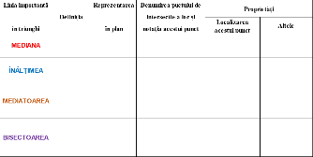
  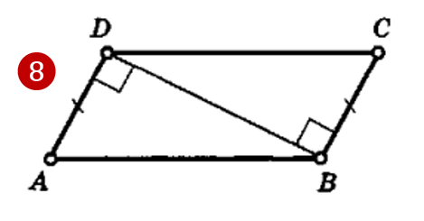 | 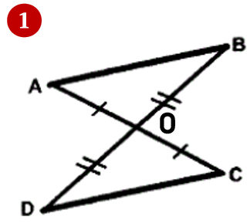 | 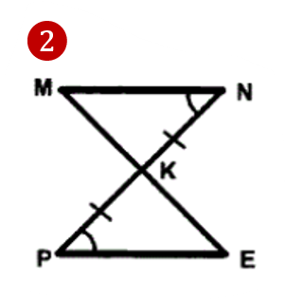 | 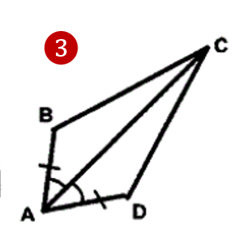
  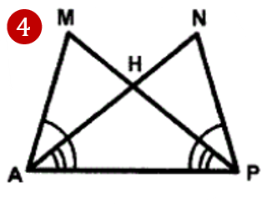 | 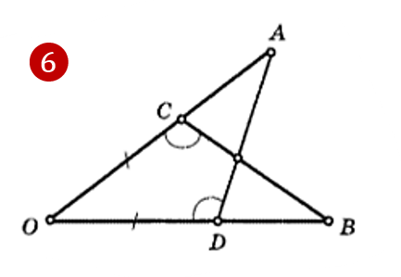 | 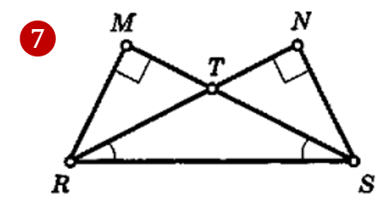 | 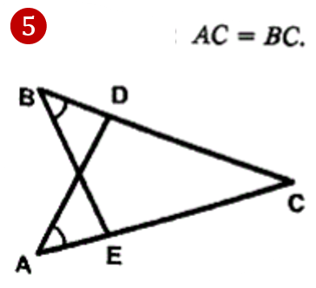
Realizarea sensului | O.1  O.4  O.3 | Se proiectează pe ecran subiectul lecției și obiectivele lecției .  Elevii, în caiete, notează data și subiectul lecției:  Proprietățile triunghiului isoscel (cu demonstrație  Vizualizați secvența [2.11-3.39], apoi scrieți în caiete teorema pe care urmează să o demonstrăm (teorema 1, pag.157).  Profesorul va demonstra că mediana construită din vârful opus bazei triunghiului isoscel este și bisectoare, și înălțime, apoi după ce vor citi în manual, doi elevi doritori, vor demonstra oral că bisectoarea, înălțimea construită din vârful opus bazei triunghiului isoscel este și mediană.  Profesorul va utiliza https://www.geogebra.org/m/eebzhq3b pentru o memorare mai temeinică a celor demonstrate anterior.  Profesorul propune elevilor să completeze casetele, astfel încât propoziția scrisă pe tablă să fie adevărată.  Dacă $∆ABD≡∆CBD$, atunci $<ABD ≡ <$ , $< ≡ <C.$  Concluzionăm că unghiurile alăturate bazei unui triunghi isoscel sunt congruente, apoi elevii vor scrie în caiete teorema 2, pag.157.  Trei elevi doritori, unul după altul, vor scrie demonstrațiile pe tablă.  Profesorul propune elevilor să formuleze reciprocele teoremelor 1-5, apoi să le citească din manual, pag.158.  Se atenționează că reciprocele teoremelor 1-5 se numesc criterii ale triunghiului isoscel.  Profesorul propune aplicația interactivă, refăcută în test, pentru a verifica memorarea proprietăților/criteriilor triunghiului isoscel (minimumul necesar). | 1  2  2  3  2  2  4  3  2 | Prezentarea PPT  https://www.youtube.com/watch?v=-MLd7n1CIbA&t=649s  Lucrul cu manualul  Demonstrația  Dezvoltarea limbajului matematic  Elemente de conspectare  Explicația  Deducția  Evaluare frontală, orală  Autoevaluare  https://educatieinteractiva.md/millionar/11286
  Profesorul în comun cu elevii va demonstra teoremele 3,4 și 5, pag.158, din manual. | Elevii vor scrie în caiete teoremele 4-5 și demonstrațiile acestor teoreme.  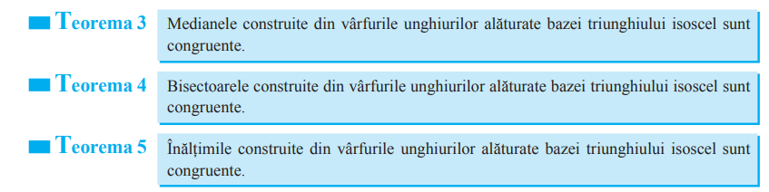
Reflecție | O.3  O.5  O.6  O.6  O.3  O.5 | Trei elevi, unul după altul, vor rezolva pe tablă. Unii vor rezolva aplicând metoda triunghiurilor congruente, iar alții – criteriile și proprietățile triunghiului isoscel.  Bilanțul cantitativ:  - Ce proprietăți ale triunghiului isoscel ați învățat astăzi?  - Ce criterii ale triunghiului isoscel cunoașteți?  - Explicați de ce propoziția ,,Într-un triunghi isoscel mediana, bisectoarea și înălțimea coincid” este falsă.  Bilanțul calitativ:  Se determină care obiective au fost atinse la lecție.  Se formulează concluzii privind activitatea clasei de elevi în ansamblu și a unor elevi în particular.  Tema pentru acasă: De învățat:  - Proprietățile triunghiului isoscel (teoremele 1-5, pag.157-158, din manual) și demonstrațiile lor.  - Criteriile triunghiului isoscel.  De repetat: Completați integral matricea de asociere cu privire la liniile importante în triunghi. | 3  3  3  2  1 | Analiză și sinteză  Evaluare frontală  Evaluare frontală, orală
  Rezolvați problema nr.7, pag.159, din manual. 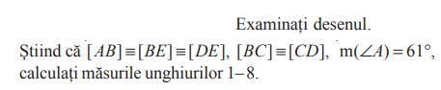 | 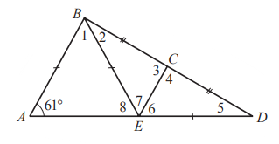
  Rezolvați problema nr.10, pag.159, din manual. | 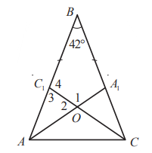
  Baza frontonului casei (segmentul galben EF) este de 8 m. Acoperișul este înclinat sub un unghi de ${45}^{0}$. Aflați înălțimea pilonului AB. | 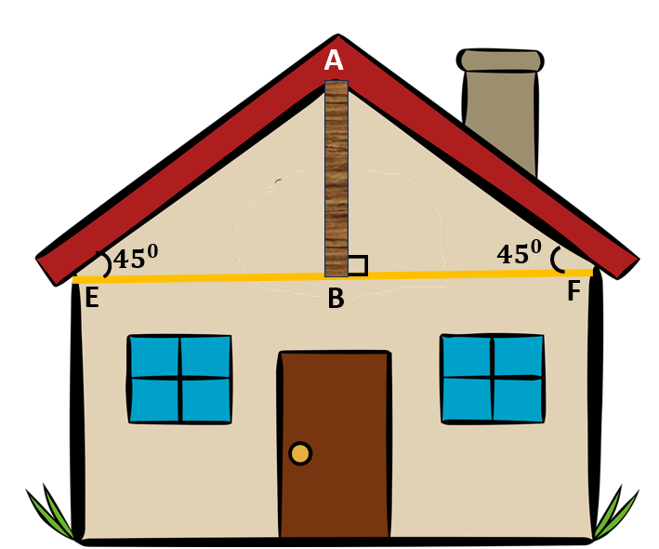
  De rezolvat problema nr.9, pag.159, din manual. 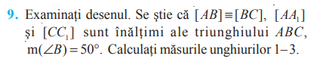 | 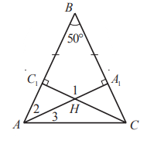

Anexa 1

      - Unul din unghiurile unui triunghi isoscel are măsura de ${153}^{0}$ . Calculați măsurile celorlalte două unghiuri ale triunghiului.
      - Perimetrul unui triunghi isoscel este de 52 cm. Dacă una din laturile triunghiului are lungimea de 20 cm, determinați celelalte laturi ale triunghiului.
      - Într-un ∆𝑀𝑁𝑃 cu 𝑀𝑃 = 7 𝑐𝑚, 𝑚(∢𝑀) = ${108}^{0}$ și 𝑚(∢𝑁) = ${36}^{0}$ , E este mijlocul laturii [𝑁𝑃]. Aflați MN și 𝑚(∢E𝑀𝑃).
      - Fie ∆𝐴𝐵𝐶 cu 𝑚(∢𝐵) = 𝑚(∢𝐶) = ${74}^{0}$. Demonstrați că ∆𝐴𝑀𝑁 este isoscel, dacă NA ⟘AB, N ∈ BC, MA ⟘AC, M ∈ BC.
      - O paralelă la bisectoarea (𝐴𝐷 a unghiului 𝐴 al unui triunghi ∆𝐴𝐵𝐶 intersectează dreptele 𝐴𝐵 și 𝐴𝐶 în punctele E, respectiv F. Arătați că ∆𝐴EF este isoscel.
      - În exteriorul unui triunghi isoscel 𝐴𝐵𝐶 cu (𝐴𝐵) ≡ (𝐴𝐶) se construiesc triunghiurile dreptunghice isoscele 𝐴𝐵𝑀 și 𝐴𝐶𝑁 în care [𝐴𝐵] și [𝐴𝐶] sunt ipotenuze. Stabiliți dacă ∆𝐴𝑀𝑁 este isoscel.
      - În interiorul triunghiului 𝐴𝐵𝐶 isoscel cu bază [𝐵𝐶], se consideră punctele M și 𝑁, astfel încât (𝐵𝑀) ≡ (𝐶𝑁) și ∢𝑀𝐵𝐴 ≡ ∢NC𝐴. Demonstrați că triunghiul 𝐴𝑀𝑁 este isoscel.

